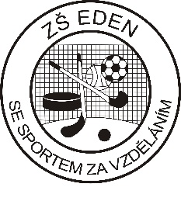

Základní škola Eden, Praha 10, Vladivostocká 1035/6,
příspěvková organizace
Vladivostocká 1035/6, Praha 10, 100 00
IČ 65993497; www.zseden.cz; info@zseden.cz; 267 310 674

PROHLÁŠENÍ ZÁKONNÝCH ZÁSTUPCŮ DÍTĚTE BEZINFEKČNOST

Prohlašuji, že dle posledního záznamu lékaře ve zdravotním a očkovacím průkazu dítěte je

dítě ………………………………………………………..

nar. ………………………………………………………..

bydliště …………………………………………………………………………….

schopno zúčastnit se školy v přírodě v rekreačním středisku SEBA, Vicmanov 27, Mukařov, v termínu od 28. 4. do 2. 5. 2025
Současně prohlašuji, že ošetřující lékař nenařídil výše jmenovanému dítěti, které je v mé péči, změnu režimu, a dítě nejeví známky akutního či infekčního onemocnění. Ve 14 kalendářních dnech před odjezdem na akci mi není známo, že by dítě přišlo do styku s fyzickou osobou s jiným infekčním onemocněním nebo podezřelou z nákazy a ani mu není nařízeno karanténní opatření.

Jsem si vědom(a) právních následků, které by mne postihly, kdyby toto mé prohlášení bylo nepravdivé.

V Praze dne 28. 4. 2025 ………………………………
podpis zákonných zástupců

